ЛГИК-10.10С |  | Игровой комплекс «Аурум» (серия Эко)
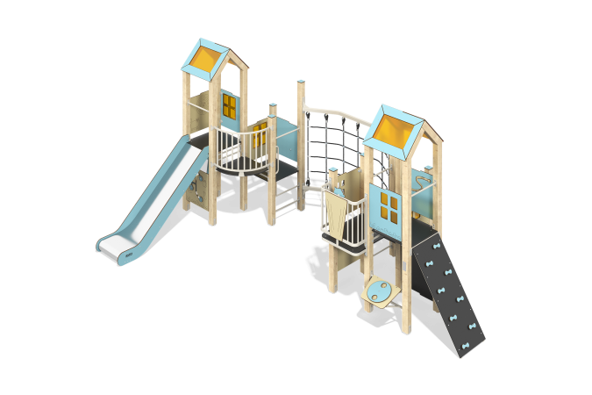

Размеры, мм: | 3840x5922x2917 | Вес, кг: | 524.04
Характеристики материалов
Основные материалы: брус хвойных пород, доска строганая хвойных пород, фанера ламинированная с антискользящим покрытием, HPL пластик, металл, нержавеющая сталь, монолитный поликарбонат, канат полипропиленовый армированный, нержавеющий крепеж.
Комплектация: закладные детали – 1 компл., опорные стойки – 15 шт., крыши – 2 компл., полы – 2 компл., панель скалолаза с зацепами – 1 шт., горка прямая h=1,2м – 1 шт., ограждающие и декоративные панели – 1 компл., доска для рисования – 1 шт., балкон со штурвалом – 1 шт., балкон дуговой – 1 шт., вертикальная канатная сетка – 1 шт., поручни - 9 шт., панель "Кто кого съест?"- 1шт., панель "Фрукты" - 1шт., панель "Не дай себя поймать" - 1 шт., панель"Фигуры" -1шт., панель"Цветовой диск" -1шт., панель "География"-1шт., панель "Лавка"-1шт., комплект крепежа - 1 шт.
Конструкция и цветовая палитра оборудования согласно эскизу.
Игровой комплекс состоит из 2 разноуровневых башен. Опорные стойки выполнены из клееного бруса хвойных пород сечением 100х100 мм. Профиль – квадратный, радиус скругления углов - R10.
Переход между башнями представлен в виде вертикальной канатной сетки из шестипрядного армированного полипропиленового каната d=16 мм с металлокаркасом выполненным из металлической профильной трубы сечением 60х40 мм с толщиной стенки 2 мм.
Крыши башен двускатные, выполнены в сочетании рамок из HPL пластика с монолитным поликарбонатом, на который с помощью УФ печати наносится цветное напыление.
Ограждающие и декоративные панели, игровые элементы выполнены из двустороннего HPL пластика с УФ защитой толщиной 10 мм. На панели и игровые элементы при помощи гравировки и УФ печати наносятся рисунки. Декоративные вставки на панелях в виде окошек выполнены из монолитного поликарбоната толщиной 5 мм с цветным напылением.
- панели скалолаза с зацепами, изготовленные из ламинированной фанеры толщиной 18 мм с антискользящим покрытием.
Ручки выполнены из металлической трубы диаметром 26,8 мм с толщиной стенки 2,8 мм.
Металлические перекладины, изготовлены из круглой трубы диаметром 21,3 мм с толщиной стенки 2,8 мм.
Лестница с декоративными панелями выполнена из фанеры толщиной 24 мм., ступени изготовлены из ламинированной фанеры толщиной 18 мм с антискользящим покрытием. Перила изготовлены трубы диаметром 33,5 мм с толщиной стенки 2,8 мм. Декоративные панели выполнены из двустороннего HPL пластика с УФ защитой толщиной 10 мм.
В составе игрового комплекса имеются 1 прямая горка h=1,2 м. Горка состоит из ската и бортов, в свою очередь выполненных из листа нержавеющей стали толщиной 1,5 мм и HPL пластика толщиной 10 мм. Стартовая площадка прямой горки оборудованы металлической перекладиной, изготовленной из круглой трубы диаметром 21,3 мм с толщиной стенки 2,8 мм.
В комплексе используется крепеж из нержавеющей стали. Выступающие части резьбовых соединений и открытые части труб закрыты пластиковыми заглушками.
Покрытие элементов:
- металл - порошковый цинкогрунт, порошковая краска;
- брус - грунтовка лессирующая, водно-дисперсионный лак.

